администрация МУНИЦИПАЛЬНОГО ОБРАЗОВАНИЯ СОСНОВОБОРСКИЙ ГОРОДСКОЙ ОКРУГ ЛЕНИНГРАДСКОЙ ОБЛАСТИ

постановление

от 30/09/2019 № 2058

О внесении изменений в постановление администрации
Сосновоборского городского округа от 16.05.2019 № 1042
«Об утверждении Положения о порядке предоставления субсидий
субъектам малого предпринимательства, действующим менее
одного года, на организацию предпринимательской деятельности
в рамках реализации муниципальной программы
«Стимулирование экономической активности малого
и среднего предпринимательства в
Сосновоборском городском округе до 2030 года»»

В связи с уточнением Типовой формы Договора о предоставлении из местного бюджета муниципального образования Сосновоборский городской округ Ленинградской области субсидии на возмещение затрат (стартового пособия), администрация Сосновоборского городского округа п о с т а н о в л я е т:

1. Внести изменения в Положение о порядке предоставления субсидий субъектам малого предпринимательства, действующим менее одного года, на организацию предпринимательской деятельности в рамках реализации муниципальной программы «Стимулирование экономической активности малого и среднего предпринимательства в Сосновоборском городском округе до 2030 года»» (далее – Положение), утвержденное постановлением администрации Сосновоборского городского округа от 16.05.2019 № 1042 (с изменениями от 30.07.2019 № 1617):
1.1. В Приложении 7 к Положению (Типовая форма Договора о предоставлении из местного бюджета муниципального образования Сосновоборский городской округ Ленинградской области субсидии на возмещение затрат (стартового пособия) (далее – Типовая форма Договора)) изложить следующие пункты в новой редакции:
1.1.1. пункт «4.1.4.устанавливать показатель(и) результативности (план мероприятий («дорожная карта») по достижению целевого(ых) показателя(ей)), согласно приложению № 2, являющемуся неотъемлемой частью настоящего Договора;»
1.1.2. пункт «4.3.3.представлять в Администрацию отчет(ы) о достижении значений показателя(ей) результативности в соответствии с пунктом 4.1.5 настоящего Договора не позднее 10 (десятого) рабочего дня, следующего за сроками, установленными планом мероприятий («дорожной картой») по достижению целевого(ых) показателя(ей), согласно приложению № 2 к настоящему Договору;».
1.2. Приложение № 2 к Типовой форме Договора утвердить в новой редакции (Приложение).

2. Общему отделу администрации (Смолкина М.С.) обнародовать настоящее постановление на электронном сайте городской газеты "Маяк".

3. Отделу по связям с общественностью (пресс-центр) Комитета по общественной безопасности и информации (Никитина В.Г.) разместить настоящее постановление на официальном сайте Сосновоборского городского округа.

4. Настоящее постановление вступает в силу со дня официального обнародования.

5. Контроль за исполнением настоящего постановления оставляю за собой.

Глава Сосновоборского городского округа М.В.Воронков

Исп. Булатова Т.Е. (ОЭР), 6-28-49 ПТ

СОГЛАСОВАНО:
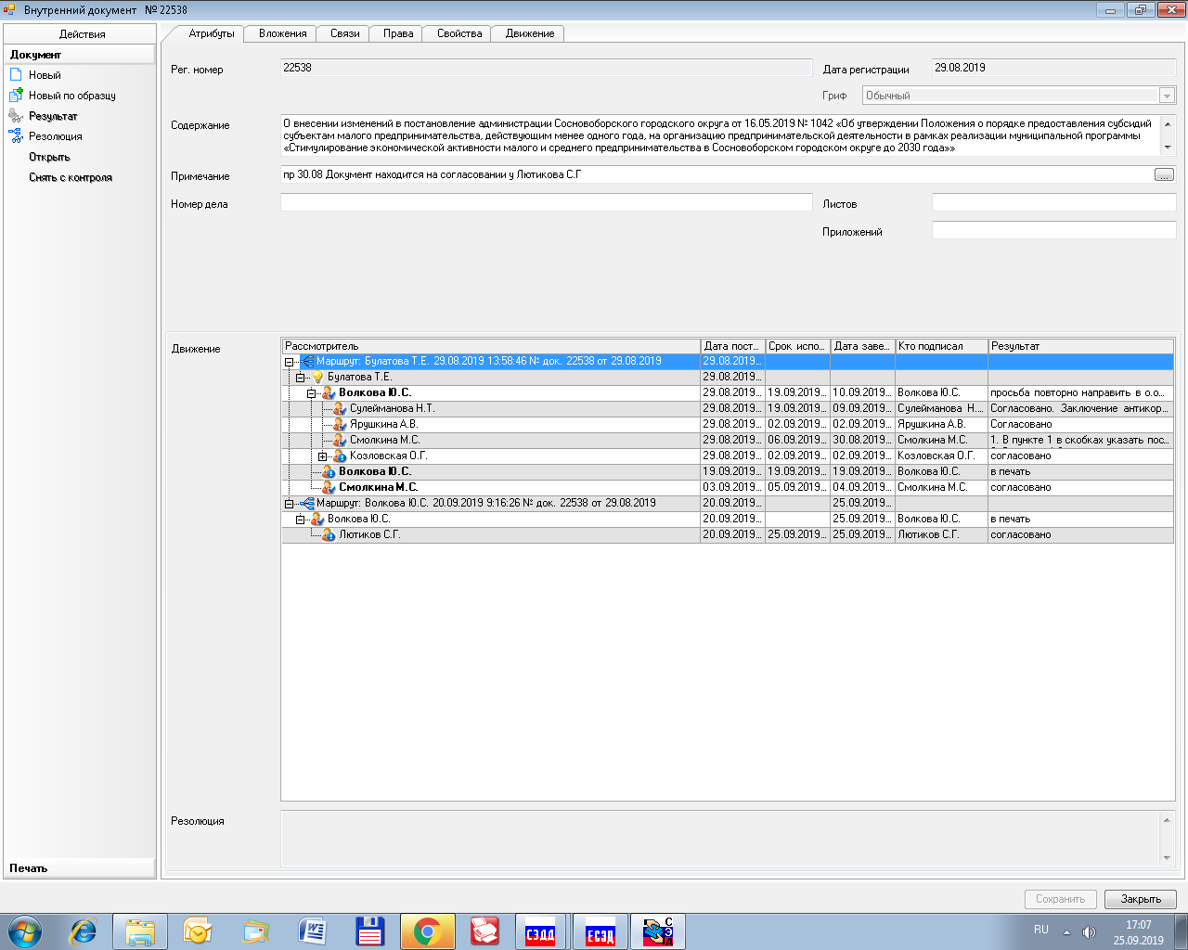

Рассылка:
Общий отдел,
КФ, ЦБ, ОЭР,
Пресс-центр

утвержден
постановлением администрации
Сосновоборского городского округа
от ____/____.20___ № ____
(Приложение)

Приложение № 2
к Типовой форме Договора о предоставлении
из местного бюджета муниципального образования
Сосновоборский городской округ Ленинградской области
субсидии на возмещение затрат (стартового пособия)

Приложение № 2
к Договору №_____
от «___» _________ 20___ г.
(Форма)

План мероприятий ("дорожная карта") по достижению целевого(ых) показателя(ей) результативности использования субсидии, предоставляемой субъекту малого и среднего предпринимательства, действующему менее одного года, на организацию предпринимательской деятельности в рамках реализации муниципальной программы «Стимулирование экономической активности малого и среднего предпринимательства в Сосновоборском городском округе до 2030 года»»

Целевой показатель  (выбрать) | Значение показателя
 | На момент  подачи заявки  на _______ 20__г. | После использования субсидии  на _______ 20__г.
Создать новые рабочие места, ед.
Увеличить величину выручки от реализации товаров (работ, услуг), тыс. руб.
Иное

ПОДПИСИ СТОРОН:

АДМИНИСТРАЦИЯ: |  | ПОЛУЧАТЕЛЬ:
Глава администрации Сосновоборского городского округа
________________ __________________  М.П. |  | _________________ _________________  М.П. (если имеется)

